Дистанционное задание для учащихся
Педагог ДО: Ермолаева Ирина Александровна
Программа: «Созвездие»
Объединения: 1 БН
Даты занятий по рабочей программе: 12.05.20

Тема занятия: рисунок «Земля - наш общий дом»
Уметь рисовать с помощью готовых трафаретов, использовать нужные цвета.
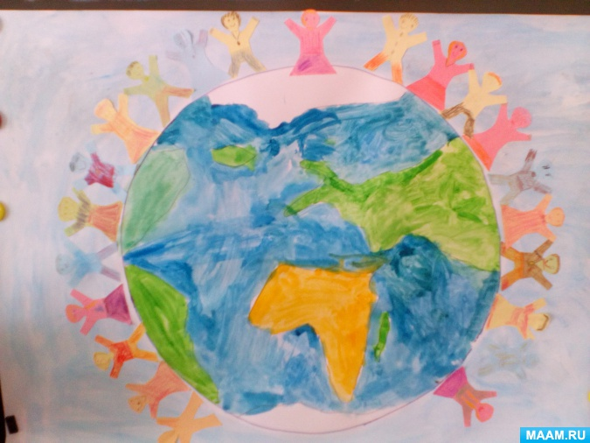
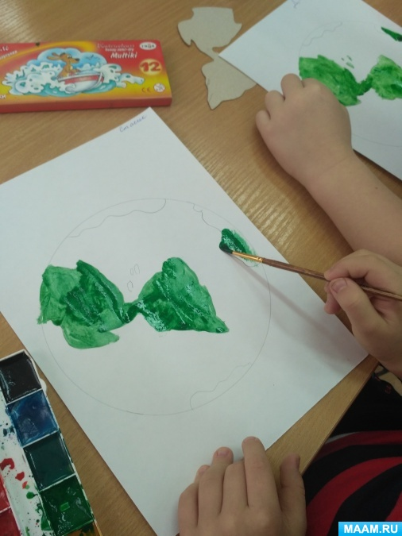
Нарисовать макет Земли, условно обозначив ее части
Готовую работу сфотографировать и отправить мне на электронную почту : mirka.ira@mail/ru
Результат сдать педагогу: до 17.05.20

Дистанционное задание для учащихся
Педагог ДО: Ермолаева Ирина Александровна
Программа: «Созвездие»
Объединения: 1 БН
Даты занятий по рабочей программе: 15.05.20

Тема занятия: рисунок «Жители планеты»
Уметь находить отличительные особенности людей, живущих в разных странах и частях света; закрепить умение ориентироваться на карте и глобусе;

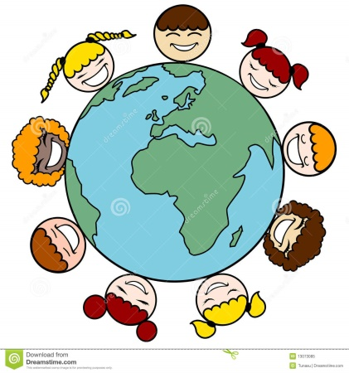
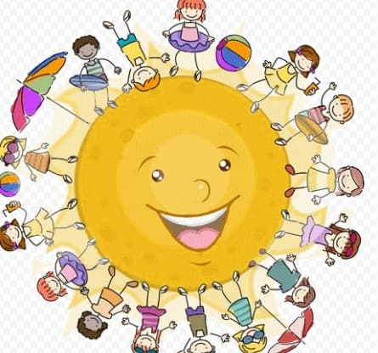
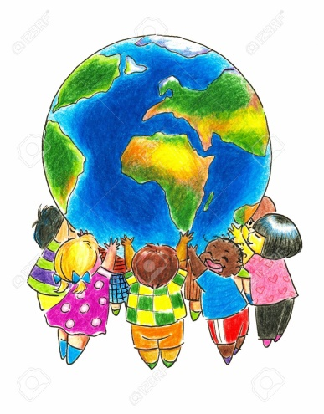
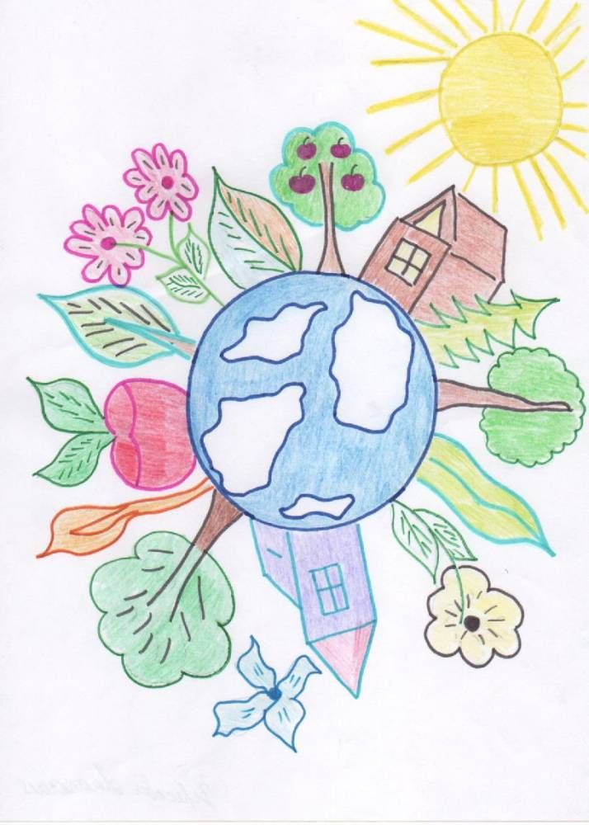

Готовую работу сфотографировать и отправить мне на электронную почту : mirka.ira@mail/ru
Результат сдать педагогу: до 17.05.20

